« КРИЗИС ЛЕТ»

Детство - самая запоминающаяся пора в жизни. Это фундамент, на котором строится здание будущей личности. Все, кто нас окружал в детстве, все происшедшие события накладывают свой отпечаток на характер, формируют его. Это-золотая беззаботная пора, когда человек ещё не задумывается о хлебе насущном и проблемах, сопряженных с его добыванием, окружен безусловной любовью родителей, окрылен надеждой на самое лучшее. Это ещё и аванс, выданный жизнью за много лет вперед, который нужно потратить с умом, а ума то, как раз и нет, а есть доверие к взрослым и их опыту. Вот и получается, что будущее ребенка находится в руках родителей. Неудивительно, что родителей волнует детская психология и проблемы воспитания.
Безусловно, все люди отличаются по характеру, способностям, социализации. И семьи у них разные по материальному достатку, культурному уровню, традициям, отсюда и совершенно разные проблемы в воспитании. И все таки, существует ряд типичных проблем, с которыми сталкиваются родители в определенном возрасте. Так, психологи выделяют кризисы 3, 7, 12, 15 лет. Дело в том, что именно в эти годы дети начинают познавать и открывать для себя что-то новое, замечают детали окружающей среды, которые могут их удивить, озадачить и даже шокировать. Задача родителей быть предельно внимательными, терпеливыми и любящими наставниками.
Кризис семи лет некоторые родители могут и не заметить. Не у всех же бывает кризис. У кого-то он может быть раньше, у кого-то позже. Все зависит от того, когда ребенок вступает в школьную жизнь и от уровня подготовки к ней. Если ребенок посещал садик, если ему повезло с воспитателем-педагогом, если у него все в порядке с социализацией, школа станет для него возможностью применить навыки, полученные в подготовительной группе детского сада.
7 лет – сложный период в жизни ребёнка. Это время, когда ломаются все его стереотипы, все его представления о мире, формировавшиеся всё раннее детство. Происходит смена всей жизни: игровая деятельность сменяется на учебную, постоянно присутствующие рядом родители или воспитатели в детском саду – на строгих учителей, свободный режим дня – на жёстко определённый. Всё это выливается в кризис ребенка 7 лет, что, конечно, влечёт за собой определённые последствия. Что же такое кризис ребенка 7 лет, и каковы его последствия?

Суть и симптомы кризиса ребенка 7 лет
Несмотря на то, что кризисные моменты ребенка всегда замечаются родителями, кризис 7 лет порой проходит тихо и незаметно. Но не всем так везёт. Те родители, чей ребенок всё-таки более сложно переносит кризис 7 лет, отмечают появление беспокойства, нервозности, замкнутости, скрытности своего чада. Это связано с тем, что жизнь ребенка разделяется на внутреннюю (психологическую) и внешнюю. Теперь импульсивных действий становится меньше, потому что устанавливается более чёткая связь между внутренней мотивацией и поступками ребенка. Другими словами, во время кризиса 7 лет в действиях ребенка появляется некая смысловая ориентировка, и ему вне зависимости от своих желаний приходится стать взрослее. По сравнению с «докризисным» возрастом, в корне меняется самооценка ребенка. Если раньше он относился к себе положительно вне зависимости от чего-либо, то теперь «Я» ребенка делится на «Я-реальное» и «Я-идеальное». «Я-реальное» - это осознание ребенка, кем он является на самом деле. «Я-идеальное» - это то, кем он хотел бы быть. В результате этого самооценка становится более адекватной, а «Я-идеальное» отвечает очень высоким запросам. Иным становится и отношение ребенка к взрослым. Если раньше, он вел себя примерно одинаково, как с родными и знакомыми, так и с чужими людьми, не разделяя их для себя, то сейчас он уже может строго разделить, кто свой, а кто чужой, и скорректировать своё поведения по отношению к разным людям, а также создать различное представление о разных людях..
Ещё одним симптомом начала кризиса 7 лет является хитрость как нарушение привычных установлений или требований родителей в скрытой форме и намеренное создание ситуаций, в которых ребенок может извлечь некоторую выгоду для себя. Это, как правило, носит игровой характер и является шуткой, а не серьёзным проступком. Например, вместо мытья рук перед едой ребенок или вообще не моет их, или идет в ванную, проводит там некоторое время, затем выходит к столу, так и не вымыв рук. Может также поиграть с водой и выйти с мокрыми (но грязными) руками, демонстративно показывая их матери. Если мать упрекает его за это, он говорит, что забыл, возвращается в ванную и моет руки. Если у малыша есть братья или сестры – эта хитрость часто, прежде всего, направлена на взаимоотношения с ними, а потом уже на взаимоотношения с родителями.
Один из наименее часто встречающихся симптомов – это неадекватная реакция на критику родителей. Дело в том, что ребенок, делая что-то, рассчитывает на похвалу родителей, а когда он ее не получает – он может очень бурно отреагировать: плакать, обвинять родителей в непонимании и т.д.
Ещё одним симптом начала кризиса 7 лет является то, что ребенок может начать задавать общие вопросы, то есть не привязанные к конкретному событию и ежедневной жизни. Ключевыми темами становятся: политика, происхождение планет, жизнь на Земле и других планетах, эволюция живого, жизнь в других странах, морально-этические вопросы (на примере виденных фильмов), порой затрагиваются даже семейные связи.
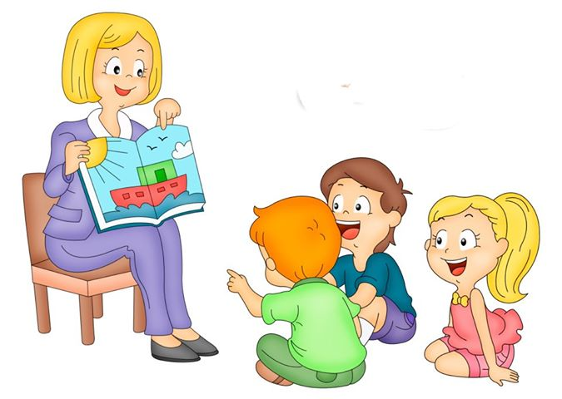
Всё это свидетельствует о расширении сферы интересов ребенка на 7 году жизни, его стремлении узнать что-то новое о мире и найти свое место в нем. Причём взрослый в такого рода беседе выступает для ребенка экспертом, а сам ребенок обнаруживает свои способности к анализу.
Для ребенка в период кризиса 7 лет становится очень важна самостоятельность, возможность делать что-то без помощи взрослого, самостоятельный выбор сферы деятельности. Например, ребенок в это период с удовольствием стирает свои вещи, ходит за хлебом – одним словом, участвует в той деятельности, в которой ранее он не участвовал, часто отказываясь от того, чем он увлекался раньше. Причём, как правило, если его попросить о чем-то – ребенок заупрямится и не сделает или сделает с неохотой, а вот если идея чего-то возникла у лично него – малыш наверняка сделает это с превеликим удовольствием!
С этой особенностью, характеризующей кризис 7 лет, связано и развитие самостоятельной деятельности ребенка. Например, помимо игры, он начинает с удовольствием заниматься такими вещами, как шитье, вязание, конструирование, поделки из бумаги или других материалов и т.п. Причём результат такой самостоятельной деятельности обладает для ребенка огромной ценностью.
Таким образом, можно сказать, что в период кризиса 7 лет весь внутренний мир ребенка меняется до неузнаваемости. Основным симптомом начавшегося кризиса психологи называют потерю ребенком непосредственности, что проявляется в кривлянии, манерности, искусственной натянутости поведения. Ведь что значит непосредственность в поведении? Это значит, что ребенок внешне такой же, как и внутри. Кризис 7 лет, когда происходит потеря этой непосредственности, привносит в поступки ребенка интеллектуальный момент, который теперь выступает посредником между переживанием и естественным поступком.
Также у ребенка может появиться замкнутость, неуправляемость, ребёнок может стать непослушным, отвергать ранее принимавшиеся им же требования, может начать конфликтовать с родителями и другими членами семьи, либо просто игнорируя из слова, либо открыто их отвергая.
Почему так происходит и как справиться с таким непослушным ребенком?
Чтобы ответить на этот вопрос необходимо знать, что главной, а главное, принципиально новой потребностью ребенка в этот период становится уважение. Детям в этот момент просто необходимо чувствовать, что его уважают, относятся к нему, как к взрослому и признают его независимость. Если эта главная потребность в общении с 7-летним ребёнком будет проигнорирована, то понимания в отношениях с ним ждать уже не приходится.
Особенности переживаний ребенка, сопутствующих кризису 7 лет:
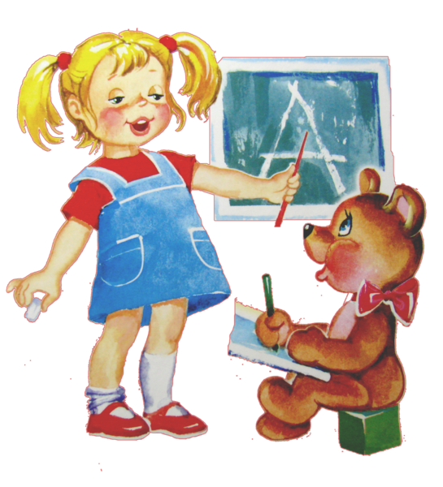
- переживания становятся осмысленными, то есть ребенок начинает понимать значение выражений: «я радуюсь», «я огорчен», «я сердит», может осознанно ориентироваться в собственных переживаниях; - ребенок учится обобщать свои переживания, то есть если с ним много раз повторяется одна и та же ситуация, он способен её проанализировать и сделать определенные выводы. Это имеет определенный смысл – обобщая свои переживания, ребенок формирует отношение к самому себе, собственную самооценку; - в результате осмысления своих переживаний ребенок может почувствовать какую-то борьбу между ними, что также выразится в беспокойстве. Как уже говорилось, ребенок к началу кризиса 7 лет начинает ощущать себя как взрослым, что проявляется в его острой потребности быть «взрослым», разговаривать и одеваться, как взрослый, требовать к себе отношения, как к взрослому. Во многом этому способствуют сами родители, которые часто говорят дошкольнику, что он станет взрослым, когда пойдёт в первый класс.

Что же делать родителям, заметив у своего ребенка наступление кризиса 7 лет?
Как правило, начало школьной жизни приводит к разрешению кризиса 7 лет. Но это не значит, что родителям надо сидеть сложа руки и спокойно ждать, когда же их чадо примет в свои объятия первая учительница. Дело в том, что даже школа – не панацея от всех проблем. Если у вашего малыша низкий уровень психологической готовности к школе, то при его попадании в новую, незнакомую обстановку, кризис может только усугубиться и обрушиться на родителей в своих самых красочных проявлениях. Это можно объяснить тем, что у таких детей кризис 7 лет просто начался немного позже, что еще раз подтверждает закономерность этого этапа психического развития ребенка, и родителям следует с терпением и пониманием относиться к особенностям поведения их детей в этот непростой период. Прежде всего, необходимо понять, что ребенок будет вести себя хуже, если ваше отношение к нему не оправдает его ожиданий. Постарайтесь изменить своё отношение к нему, посмотрите на него, как на взрослого и относитесь с вниманием к его суждениям.

Итак, напоследок несколько ценных советов по воспитанию ребенка в период кризиса 7 лет и организации общения с ним:
- «включая» тон приказа и назидания по отношению к ребенку в этом возрасте, Вы ровным счетом ничего не добьетесь в деле налаживания взаимоотношений со своим ребенком;
- если Вы чувствуете, что скандалы с ребенком становятся все чаще и чаще - отдохните друг от друга;
- сохраняйте большую долю оптимизма и юмора в общении с ребенком;
- старайтесь всегда позитивно оценивать своего ребенка – и его самого как личность, и его поступки. Если Вы указываете на ошибки ребенка, проанализируйте вместе причины этих ошибок и обсудите способы по их исправлению и выразите уверенность, что у него всё получится;
- старайтесь быть более внимательными к своему ребенку, проявляйте больше любви, тепла, ласки, чаще говорите ему, что вы его любите и скучаете без него;
- придумывайте для детей специальные задания, игры-задания, различные поручения, «свои» дела. Занимайте их продуктивными видами деятельности - делайте с ними различные поделки, оценивайте результаты, хвалите их. Во время занятий делайте больше пауз, направленных на смену видов деятельности: например, физкультминутка, музыкальный перерыв;
- давайте ребенку больше заданий, связанных с развитием творческой инициативы, воображения и фантазии. Это будет стимулировать знаковую функцию – важнейшую предпосылку перехода к учебной деятельности; - в общении с ребенком не забывайте о тихих беседах перед сном, вечерних разговорах, обсуждениях дневных событий. Старайтесь проявлять внимание к внутреннему миру ребенка, разговаривать с ним, как с взрослым; - если ребенок капризничает, не надо вступать с ним в пререкания, навязывать своё мнение, угрожать наказаниями. Лучше взять тайм-аут и на время прекратить общение, а потом просто не вспоминать о произошедшем. Полезно создавать такие ситуации, где хорошее поведение было бы самоцелью (устроить «день послушания» и провести его без единого замечания, «день добрых дел», «день вежливости» и др.). Можно завести «тетрадь по поведению», где в 2 колонки разным цветом записывались бы плохие и хорошие поступки за неделю, а в конце недели подводить итоги. Но эту тетрадь ни в коем случае нельзя использовать, чтобы шантажировать ребенка; - полезными будут задания, направленные на формирование самостоятельности, умений принимать решения, самоконтроля.
Если Вы будете использовать хотя бы некоторые из приведенных здесь рекомендаций, Вы сможете преодолеть негативные проявления «кризиса 7 лет» и с честью выйти из этого одинаково сложного и для ребенка, и для родителей периода.
Педагог-психолог детского сада № 211 ОАО «РЖД» Л.В. Массарова

